О внесении изменения в приказ Министра образования и науки Республики Казахстан от 13 августа 2015 года № 528 "Об утверждении регламентов государственных услуг в сфере образования и науки"
Утративший силу
Приказ Министра образования и науки Республики Казахстан от 21 ноября 2017 года № 588. Зарегистрирован в Министерстве юстиции Республики Казахстан 6 декабря 2017 года № 16059. Утратил силу приказом Министра образования и науки Республики Казахстан от 12 мая 2020 года № 196.
Сноска. Утратил силу приказом Министра образования и науки РК от 12.05.2020 № 196 (вводится в действие по истечении десяти календарных дней после дня его первого официального опубликования).
ПРИКАЗЫВАЮ:
1. Внести в приказ Министра образования и науки Республики Казахстан от 13 августа 2015 года № 528 "Об утверждении регламентов государственных услуг в сфере образования и науки" (зарегистрированный в Реестре государственной регистрации нормативных правовых актов под № 12066, опубликованный в Информационно-правовой системе нормативных правовых актов "Әділет" 22 октября 2015 года), следующее изменение:

регламент государственной услуги "Аккредитация субъектов научной и (или) научно-технической деятельности", утвержденный указанным приказом, изложить в редакции согласно приложению к настоящему приказу.
2. Комитету науки Министерства образования и науки Республики Казахстан (Абдрасилов Б.С.) в установленном законодательством порядке обеспечить:
1) государственную регистрацию настоящего приказа в Министерстве юстиции Республики Казахстан;
2) в течение десяти календарных дней со дня государственной регистрации настоящего приказа направление его копии в бумажном и электронном виде на казахском и русском языках в Республиканское государственное предприятие на праве хозяйственного ведения "Республиканский центр правовой информации" для официального опубликования и включения в Эталонный контрольный банк нормативных правовых актов Республики Казахстан;
3) в течение десяти календарных дней после государственной регистрации настоящего приказа направление его копии на официальное опубликование в периодические печатные издания;
4) размещение настоящего приказа на интернет-ресурсе Министерства образования и науки Республики Казахстан после его официального опубликования;
5) в течение десяти рабочих дней после государственной регистрации настоящего приказа представление в Департамент юридической службы и международного сотрудничества Министерства образования и науки Республики Казахстан сведений об исполнении мероприятий, предусмотренных подпунктами 1), 2), 3) и 4) настоящего пункта.
3. Контроль за исполнением настоящего приказа возложить на вице-министра образования и науки Республики Казахстан Амрина А.К.
4. Настоящий приказ вводится в действие по истечении десяти календарных дней после дня его первого официального опубликования.
Министр  образования и науки  Республики Казахстан | Е. Сагадиев
Приложение
к приказу Министра
образования и науки
Республики Казахстан
от 21 ноября 2017 года № 588
Приложение 3
к приказу Министра
образования и науки
Республики Казахстан
от 13 августа 2015 года № 528
Регламент государственной услуги "Аккредитация субъектов научной и (или) научно-технической деятельности"
Глава 1. Общие положения
1. Государственная услуга "Аккредитация субъектов научной и (или) научно-технической деятельности" (далее – государственная услуга), в соответствии со стандартом государственной услуги "Аккредитация субъектов научной и (или) научно-технической деятельности", утвержденного приказом Министра образования и науки Республики Казахстан от 16 апреля 2015 года № 212 (зарегистрирован в Реестре государственной регистрации нормативных правовых актов за № 11260) (далее - Стандарт) оказывается Комитетом науки Министерства образования и науки Республики Казахстан (далее – услугодатель).
Прием заявления и выдача результата оказания государственной услуги осуществляются через:
1) канцелярию услугодателя;
2) некоммерческое акционерное общество "Государственная корпорация "Правительство для граждан" (далее – Государственная корпорация).
2. Форма оказания государственной услуги: бумажная.
3. Результат оказания государственной услуги: свидетельство об аккредитации по форме согласно приложению 1 Стандарта, либо мотивированный ответ об отказе в оказании государственной услуги.
Форма предоставления результата оказания государственной услуги: бумажная.
4. Сроки оказания государственной услуги со дня сдачи документов:
услугодателю и в Государственную корпорацию:
1) юридические лица - в течение 30 (тридцати) календарных дней;
2) физические лица - в течение 10 (десяти) календарных дней;
3) в случае изменения фамилии, имени, отчества физического лица и (или) наименования и места нахождения юридического лица, аккредитованные субъекты подают заявление услугодателю о переоформлении свидетельства об аккредитации с приложением документов, подтверждающих сведения в соответствии с пунктом 10 Стандарта - в течение 20 (двадцати) календарных дней;
4) в случае утери свидетельства об аккредитации услугодатель по письменному заявлению акредитованного субъекта выдает дубликат - в течение 15 (пятнадцати) календарных дней.
При обращении в Государственную корпорацию день приема не входит в срок оказания государственной услуги.
Глава 2. Описание порядка действий структурных подразделений (работников) услугодателя в процессе оказания государственной услуги
5. Основанием для начала процедуры (действия) по оказанию государственной услуги является предоставление услугополучателем необходимого перечня документов (далее – перечень документов) согласно пункту 9 Стандарта.
6. Содержание каждой процедуры (действий), входящей в состав процесса оказания государственной услуги:
1) для физических лиц:
процесс 1 – прием и регистрация услугодателем документов услугополучателя в канцелярии в течение 1 (одного) календарного дня;
процесс 2 – рассмотрение услугодателем заявления на получение государственной услуги и установление полноты представленных документов, осуществление экспертизы документов услугополучателя на соответствие условиям и требованиям Правил, с составлением акта экспертизы в течение 8 (восьми) календарных дней;
процесс 3 – принятие услугодателем решения об аккредитации услугополучателя в качестве субъекта научной и (или) научно-технической деятельности в течение 1 (одного) календарного дня.
2) для юридических лиц:
процесс 1 – прием и регистрация услугодателем документов услугополучателя в канцелярии в течение 1 (одного) календарного дня;
процесс 2 – рассмотрение услугодателем заявления на получение государственной услуги и установление полноты представленных документов, осуществление экспертизы документов услугополучателя на соответствие условиям и требованиям Правил, с составлением акта экспертизы в течение 28 (двадцати восьми) календарных дней;
процесс 3 – принятие услугодателем решения об аккредитации услугополучателя в качестве субъекта научной и (или) научно-технической деятельности, в течение 1 (одного) календарного дня;
3) для физических и юридических лиц, в случае изменения фамилии, имени, отчества физического лица и (или) наименования и места нахождения юридического лица:
процесс 1 – прием и регистрация услугодателем документов услугополучателя в канцелярии в течение 1 (одного) календарного дня;
процесс 2 – рассмотрение услугодателем заявления на получение государственной услуги и установление полноты представленных документов, осуществление экспертизы документов услугополучателя на соответствие условиям и требованиям Правил, с составлением акта экспертизы в течение 18 (восемнадцати) календарных дней;
процесс 3 – принятие услугодателем решения о переоформлении свидетельства аккредитации услугополучателя в качестве субъекта научной и (или) научно-технической деятельности, в течение 1 (одного) календарного дня;
4) для физических и юридических лиц, в случае утери свидетельства об аккредитации:
процесс 1 – прием и регистрация услугодателем документов услугополучателя в канцелярии в течение 1 (одного) календарного дня;
процесс 2 – рассмотрение услугодателем заявления на получение государственной услуги и установление полноты представленных документов, осуществление экспертизы документов услугополучателя на соответствие условиям и требованиям Правил, с составлением акта экспертизы в течение 13 (тринадцати) календарных дней;
процесс 3 – принятие услугодателем решения о выдаче дубликата аккредитованного субъекта научной и (или) научно-технической деятельности, в течение 1 (одного) календарного дня.
7. Результаты процедур по оказанию государственной услуги, которые служат основанием для начала выполнения следующих процедур:
1) регистрация заявления в канцелярии услугодателя;
2) рассмотрение заявления и принятия решения об аккредитации услугополучателя;
3) оформление свидетельства об аккредитации либо мотивированный ответ об отказе в оказании государственной услуги.
Глава 3. Описание порядка взаимодействия структурных подразделений (работников) услугодателя в процессе оказания государственной услуги
8. Перечень структурных подразделений (работников) услугодателя, которые участвуют в процессе оказания государственной услуги:
1) сотрудник канцелярии услугодателя;
2) руководитель услугодателя;
3) заместитель руководителя услугодателя;
4) руководитель ответственного структурного подразделения услугодателя;
5) ответственный исполнитель услугодателя.
9. Подробное описание последовательности процедур (действий), взаимодействий структурных подразделений (работников) услугодателя в процессе оказания государственной услуги и порядка использования информационных систем в процессе оказания государственной услуги отражается в справочнике бизнес-процессов оказания государственной услуги согласно приложениям 1, 2, 3 и 4 к настоящему Регламенту.
Глава 4. Описание порядка взаимодействия с центром обслуживания населения в процессе оказания государственной услуги
10. Описание порядка обращения в Государственную корпорацию:
1) для получения услуги услугополучатель обращается в Государственную корпорацию по месту жительства / по месту регистрации;
2) услугополучатель предоставляет полный пакет документов работнику Государственной корпорации в течении 15 минут;
3) работник Государственной корпорации в течении 15 минут принимает предоставленные документы и определяет вид государственной услуги, выдает расписку;
4) при обращении в Государственную корпорацию города Астаны работник Государственной корпорации в течении 1 (одного) рабочего дня направляет пакет документов услугодателю через курьера;
при обращении в Государственную корпорацию других регионов работник Государственной корпорации в течении 1 (одного) рабочего дня осуществляет прием пакета документов и направляет в накопительный сектор;
5) работник накопительного сектора в течение 5 (пяти) рабочих дней доставляет пакет документов посредством почтовой связи услугодателю;
6) в случае отказа в оказании государственных услуг услугодателем работник Государственной корпорации должен в течении 1 (одного) рабочего дня известить услугополучателя об отказе;
7) выдача свидетельства об аккредитации осуществляется в центре обслуживания населения по месту жительства или по месту регистрации в течении 1 (одного) рабочего дня.
Приложение 1 к регламенту
государственной услуги
"Аккредитация субъектов
научной и (или) научно-технической деятельности"
Справочник бизнес-процессов оказания государственной услуги "Аккредитация субъектов научной и (или) научно-технической деятельности (для физических лиц)"

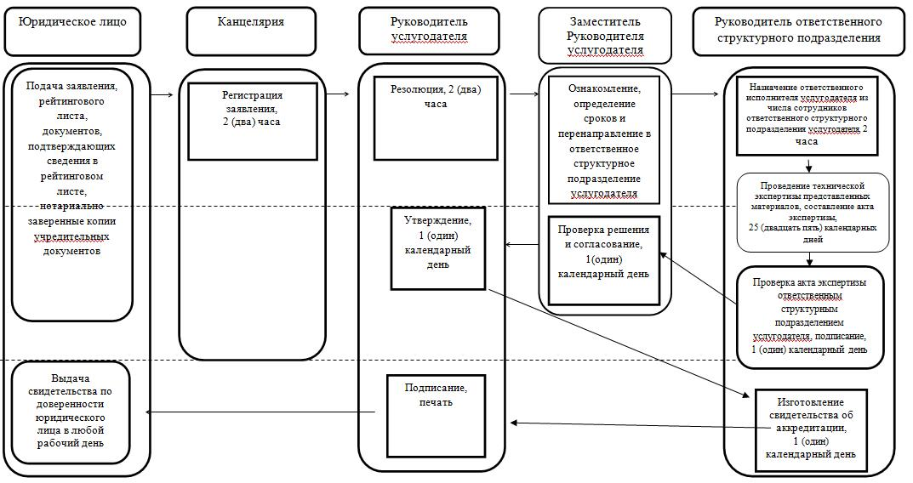

Приложение 2 к регламенту
государственной услуги
"Аккредитация субъектов
научной и (или) научно-технической деятельности"
Справочник Бизнес-процессов оказания государственной услуги "Аккредитация субъектов научной и (или) научно-технической деятельности (для юридических лиц)"

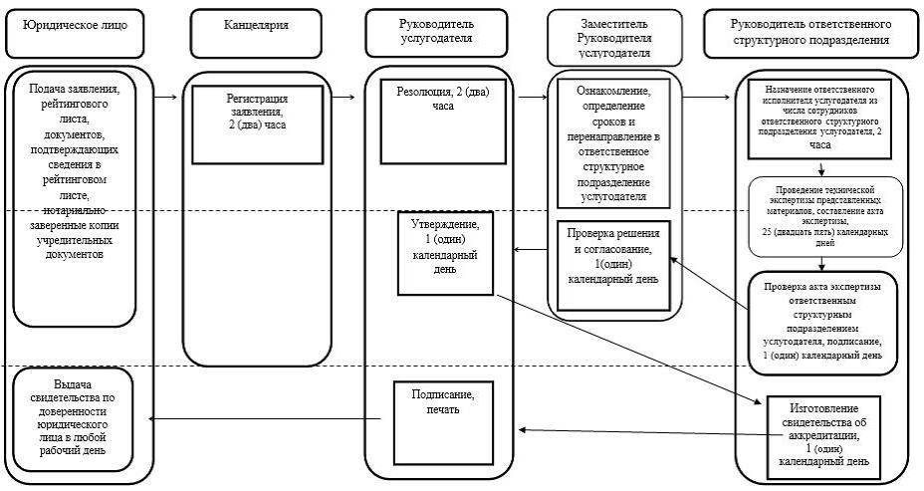

Приложение 3 к регламенту
государственной услуги
"Аккредитация субъектов
научной и (или) научно-технической деятельности"
Справочник бизнес-процессов оказания государственной услуги "Аккредитация субъектов научной и (или) научно-технической деятельности (для юридических и физических лиц)"

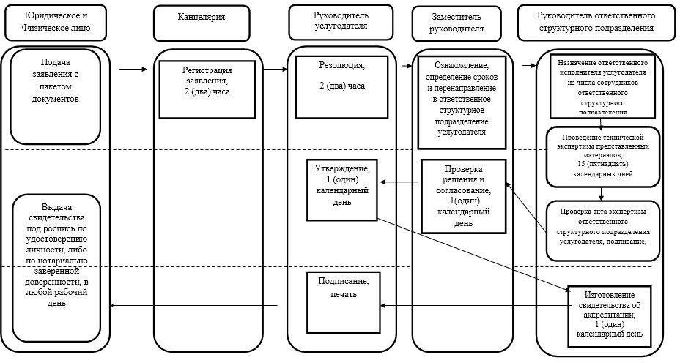

Приложение 4 к регламенту
государственной услуги
"Аккредитация субъектов
научной и (или) научно-технической деятельности"
Справочник бизнес-процессов оказания государственной услуги "Аккредитация субъектов научной и (или) научно-технической деятельности (для юридических и физических лиц)"

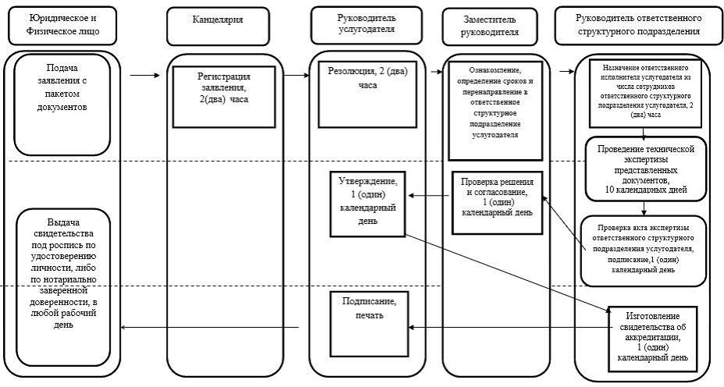

© 2012. РГП на ПХВ «Институт законодательства и правовой информации Республики Казахстан» Министерства юстиции Республики Казахстан

